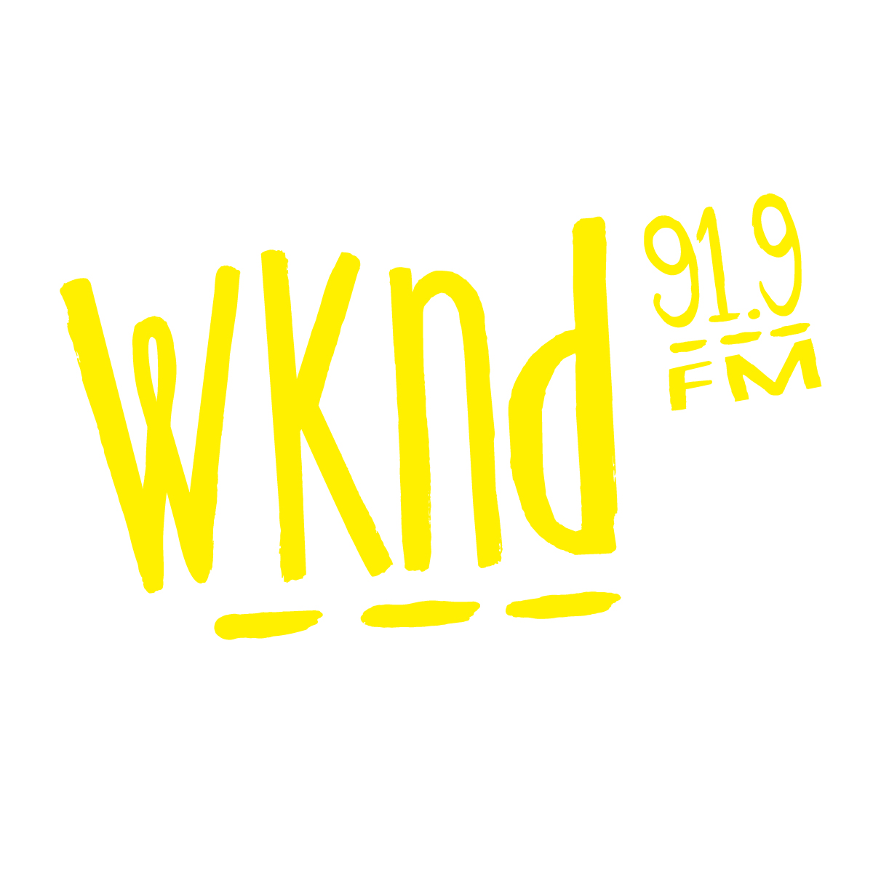

RÈGLEMENTS DU CONCOURS
- Ce concours s'adresse aux résidants du Québec âgés de 18 ans ou plus. Les noms d'emprunts, les noms porte-bonheur, les noms de personnes âgées de moins de 18 ans ou toute autre substitution de nom ne pourront bénéficier du ou des prix offerts dans ce concours.
- Le concours débute le 15 mai 10h00 et se termine le 20 septembre 17h.
- Un gagnant par adresse civique sera accepté. Une personne peut participer au concours autant de fois qu’elle le désire mais ne peut être finaliste et/ou gagner plus d’une fois.
- Dates du voyage à confirmer avec Voyage Vasco
- Le concours sera véhiculé sur les ondes de WKND 91,9, Via la page Facebook du 91,9 et le site web du 91,9 wknd.fm
COMMENT PARTICIPER : Les auditeurs peuvent s’inscrire en ligne sur le site internet wknd.fm. Il suffit de remplir correctement le formulaire en ajoutant une photo-selfie avec l’autocollant WKND apposé sur son véhicule pour avoir la chance de devenir finaliste. Il y aura tirage au sort toutes les semaines à partir du 25 mai.

Deuxième façon pour devenir finaliste, les auditeurs seront invités à se rendre aux rendez-vous dans différents endroits de la région de Québec (deux fois semaines). Ils devront tourner la roue chanceuse et si celle-ci s’arrête sur le logo approprié, l’auditeur devient instantanément finaliste pour gagner la croisière de luxe en Europe.

LES INCLUSIONS DU PRIX :

- Le vol international et les taxes d´aéroport en classe économique au départ de l'aéroport de Québec.
- L’hébergement dans la ville du port d’attache du bateau la veille de la croisière
- La croisière tout inclus (sauf les boissons)
VALEUR TOTALE AU DÉTAIL DES PRIX OFFERTS: 7 000$ + $ 3000.00 en petits prix de 50$ allant jusqu’à 500$.

Méthode d’attribution :
Parmi tous les finalistes, un gagnant sera fait au hasard dans l’émission du Retour de Dany le 20 septembre prochain. Le gagnant devra contacter la réception de WKND par téléphone au 418.688.0919 poste 8500 ou par courriel à reception@wknd.fm et ce au plus tard 30 jours après l’attribution du gagnant. Après ce délai, un prix non réclamé pourra être attribué à une autre personne.

- Le prix offert doit être accepté comme tel indépendamment de sa valeur commerciale au moment de sa réclamation ou de son utilisation et ne peut être échangé contre une somme d'argent ou modifié de quelque manière que ce soit. Le prix est non transférable.
- Le gagnant et la personne qui l’accompagnera devront avoir un passeport valide jusqu’à 6 mois après la date prévue du retour.
- Le gagnant d'un prix offert dans ce concours publicitaire doit consentir, si requis, à ce que son nom soit utilisé à des fins publicitaires relatives à ce concours.
- Ne peuvent participer à ce concours La personne au bénéfice de laquelle un concours publicitaire est tenu, son employé, son représentant, son mandataire ou un membre du jury et les personnes avec qui ils sont domiciliés ne peuvent participer à ce concours.
- Les droits exigibles quant au présent concours publicitaire en vertu de la Loi sur les loteries, les courses, les concours publicitaires et les appareils d'amusement ont été dûment payés.
- Un différend quant à l'organisation ou à la conduite d'un concours publicitaire peut être soumis à la Régie des alcools, des courses et des jeux afin qu'il soit tranché. Un différend quant à l'attribution d'un prix peut être soumis à la Régie uniquement aux fins d'une intervention pour tenter de le régler.
- WKND 91,9 n'assumera aucune responsabilité dans le cas où son incapacité d'agir résulterait d'une force majeur, d’un grief, ralentissement de travail, conflit de travail ou faillite dans ses établissements ou chez l'un des commanditaires participants ou faute d'un tiers.
- La seule responsabilité de WKND 91,9 ou de la personne au bénéfice de laquelle est tenu le présent concours publicitaire, selon le cas, est l'attribution des prix offerts aux gagnants selon le présent règlement.
- Une personne qui participe à ce concours, renonce de fait à toute réclamation, mise en demeure, actions, poursuites en justice ou autres poursuites contre WKND 91,9 ou contre l'un des commanditaires quant à sa participation à ce concours ou quant à l'utilisation du prix gagné.
- Les règlements sont disponibles chez
WKND 91,9, 815, Boul. Lebourgneuf, suite 505, Québec, Qc G2C 0C1

